高一地理期末试卷
1、人口增长的快慢归根结底取决于
(A)生物学规律 (B)婚姻生育观
(C)医疗卫生条件 (D)生产力发展水平
2、目前我国东部沿海城市的人口增长模式主要是（ ）
(A)“高一高一低”模式 (B)“高一低一高”模式
(C)“高一高一高”模式 (D)“低一低一低”模式
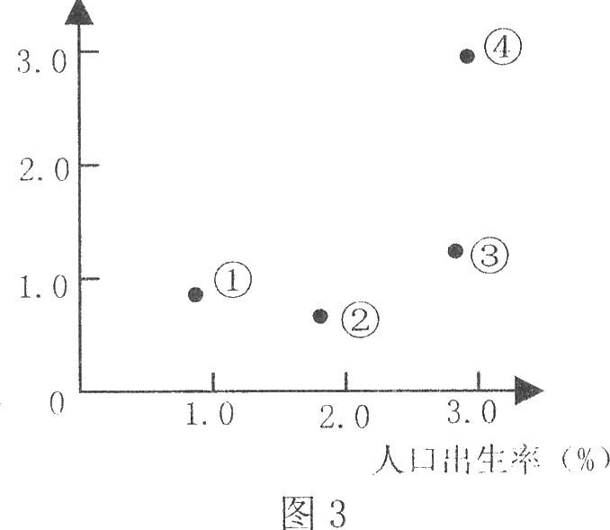
读人口出生率与死亡率的统计图(图3)。回答3—4题。
人口死亡率(％)
3．图中①②③④代表的国家人口增长符合欧洲发达国家
现状的是
(A)① (B)② (C)③ (D)④
4．欧洲某国法律规定：对独身者收取高达自身收入
5％至10％的税率。其初衷是
(A)鼓励生育 (B)抑制人口快速增长
(C)以税养老 (D)平衡人口性别差异
2007年10月24日北京时间(东八区)18时05分，
举世瞩目的“嫦娥一号”卫星在中国西昌卫星发射
中心成功发射。据此回答5-6题：
5．“嫦娥一号”观测的目标天体是
(A)太阳 (B)月球 (C)金星 (D)火星
6．此时，美国纽约(西五区)的区时是
(A)24日5时05分 (B)24日13时05分
(C)24日10时05分 (D)25日11时05分
7．下列事象与地面辐射强弱相关性最小的是
(A)大气逆辐射 (B)下垫面性质 (C)岩浆活动 (D)太阳辐射
8．下列有关太阳外部圈层与其活动的组合正确的是
(A)日冕层——黑子 (B)色球层——耀斑
(C)光球层——日珥 (D)光球层——太阳风
9．下列现象与太阳活动关系密切的是
①酸雨 ②短波通讯中断 ③极光 ④地震
(A)①② (B)②③ (C)②④ (D)③④
北京时间2006年8月24日21时20分，在捷克首都布拉格举行的国际天文学联合大会上通过了对行星的新定义。新定义规定：位于围绕太阳的轨道上；有足够大的质量来克服固体应力，达到流体静力平衡的形状(近于球形)；并可以清空自身轨道附近区域的天体叫“行星”。就现在的观测看，只有八大行星满足这些定义。回答10—l1题。
10．根据下表行星的相关参数，判断“惨遭降级”的是
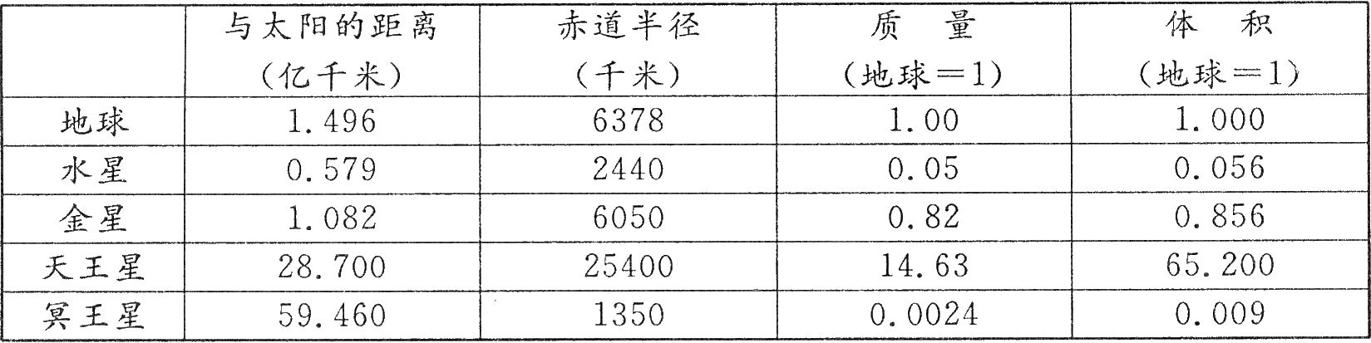
(A)水星 (B)金星 (C)冥王星 (D)天王星
11．此时，刚巧有艘船舶自西向东越过国际日期变更线，则船舶所在地的日期为
(A)8月23日 (B)8月24日 (C)8月25日 (D)8月26日
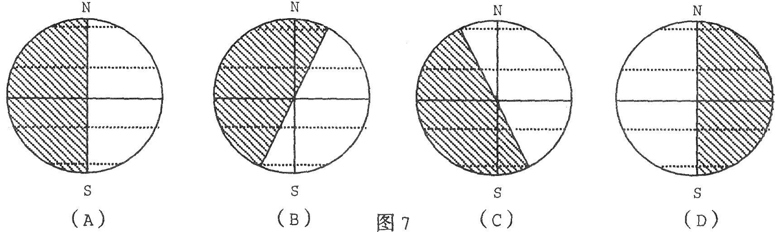
12．下列太阳光照侧视图(图7，阴影部分表示夜半球)中，能正确表示北半球夏至日昼夜状况的是

13．地壳最薄的地方一般位于查字典地理网http://dili.chazidian.com
(A)盆地 (B)平原 (C)海洋 (D)高原
14．图2中的四幅地貌景观，主要由风力作用形成的是
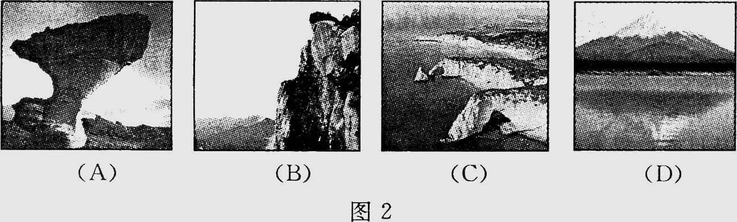
15．下列地质地貌示意图中(图2)，主要由外力作用形成的是
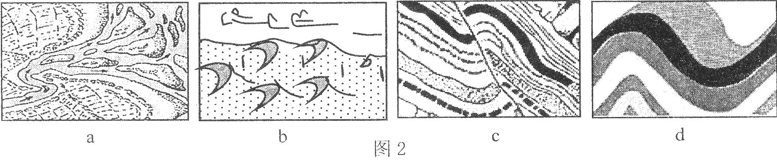

(A)a和b (B)b和c (C)c和d (D)b和d
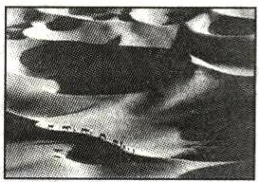
l6.右图某中学生暑期外出旅游时拍摄到的景观，该区域可能位于
(A)横断山区
(B)云贵高原
(C)四川盆地
(D)塔里木盆地
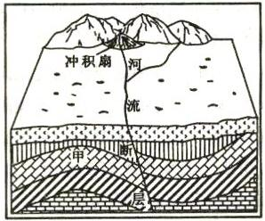
右是某地地表形态和地质构造示意图。读图回答17-18题：
17．下列叙述正确的是
(A)冲积扇地貌由风力搬运作用形成
(B)冲积扇地貌由流水侵蚀作用形成
(C)甲处的地质构造是背斜
(D)断层线右侧的岩层相对下降
18．近年来，图中河流下游泥沙淤积加剧，其原因可能是
(A)疏浚河道 (B)植被破坏 (C)引水灌溉 (D)退田还湖
19．台湾岛地处两大板块交界处，是我国地震多发区。这两大板块是
(A)太平洋板块与亚欧板块 (B)亚欧板块与美洲板块
(C)亚欧板块与印度洋板块 (D)太平洋板块与美洲板块
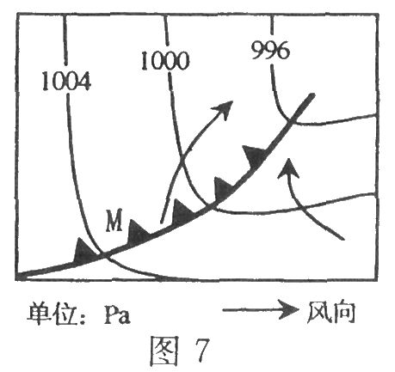
20．我国东部地区夏季盛行
(A)西北风 (B)偏南风 (C)偏西风 (D)东北风
图7为锋面气旋示意图。读图回答21—22题。
21．该锋面系统表示的是
(A)北半球的冷锋 (B)北半球的暖锋
(C)南半球的冷锋 (D)南半球的暖锋
22．锋面过境后，M地的天气状况是
(A)天气转晴，气温升高 (B)天气转晴，气温下降
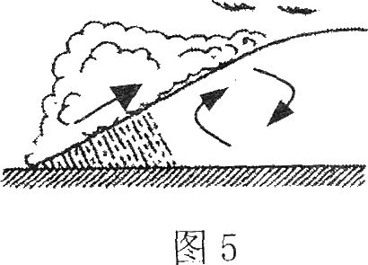
(C)天气转雨，气温下降 (D)天气转雨，气温升高
23．读暖锋示意图(图5)，下列叙述正确的是
(A)降水易发生在锋后
(B)锋面过境后气温降低
(C)锋面过境后气压升高
(D)锋面过境后天气转晴
24．下表为长江中下游平原某地3月10日至15日的天气资料，对其在该时段内天气状况的分析，正确的是
日期 | 最高气温℃ | 最低气温℃ | 日较差℃ | 风（级） | 气压（百帕）
3月10日 | 26 | 12 | 18 | 偏北风1~2 | 1003
3月13日 | 15 | 2 | 8 | 偏北风8~9 | 1005
3月15日 | 11 | 0 | 5 | 偏北风2~3 | 1008
(A)该地15日受暖锋影响 (B)该地气温日变化逐渐增大
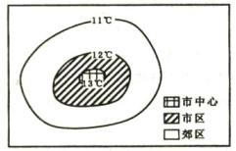
(C)该地出现连续性降水 (D)该地出现大风、降温、降雨等天气
图5是某市近地面某日的气温水平分布示意图。读图回答25-26题。
25．造成图中气温分布差异的主要原因有
①市区人口集中 ②郊区工业发达
③市区建筑物密集 ④郊区汽车数量多
(A)①② (B)①③
(C)②③ (D)③④
26．图中的气温分布差异会导致
(A)市区空气上升，降水减少 (B)市区空气下沉，云雾增多
(C)高空空气由郊区流向市区 (D)近地面空气由郊区流向市区
读图1，回答27—28题。
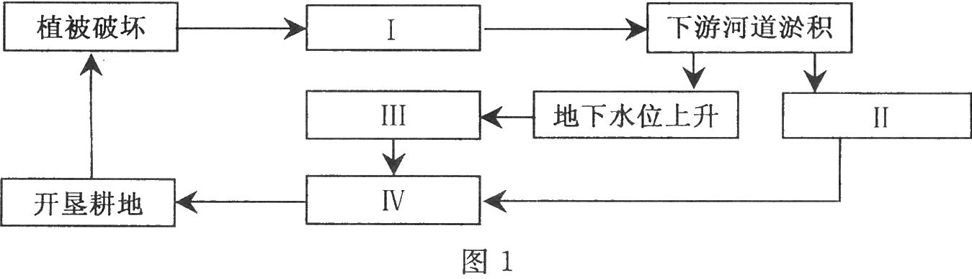
27．方框中I、Ⅱ、Ⅲ、Ⅳ相应内容排序正确的是
①水土流失 ②粮食产量下降 ③土壤盐渍化 ④洪涝灾害增多
(A)①③②④ (B)①④②③ (C)①④③② (D)②④①③
28．图中各要素之间的关系体现了地理环境的
(A)区域性 (B)整体性 (C)差异性 (D)持续性
29．各种成土因素中，最活跃的因素是
(A)母质 (B)气候 (C)地形 (D)生物
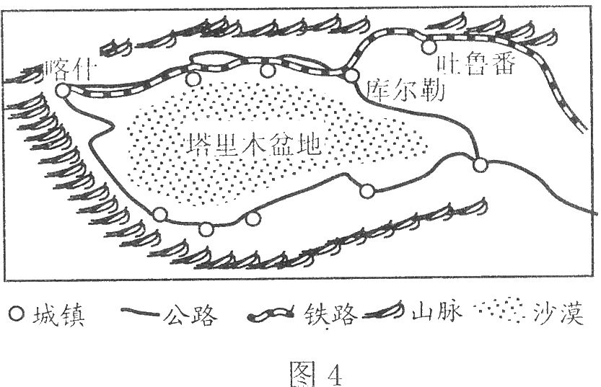
读塔里木盆地示意图(图4)。回答30—32题。
30．我国的塔里木盆地沙漠广布，而同纬度的东部地
区则森林茂密。这反映了地理环境具有
(A)垂直分异规律
(B)地方性分异规律
(C)纬度地带分异规律
(D)干湿度地带分异规律
31．图示地区有非常丰富的石油、天然气、太阳能、风能，其中属于非可再生的是
(A)石油、天然气 (B)天然气、太阳能 (C)太阳能、风能 (D)天然气、风能
32．修建图中的铁路时，需要克服的主要不利因素是
(A)大风沙暴 (B)高寒缺氧 (C)地震火山 (D)山高谷深
33、历史上四川素有“蜀道难，难于上青天”之说，其主要的影响因素是
(A)气候 (B)河流 (C)植被 (D)地形
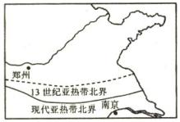
34．右图是l3世纪和现代亚热带北界分布示意图，
从中可推测
(A)l3世纪比现代暖
(B)l3世纪比现代冷
(C)l3世纪的南京位于温带地区
(D)13世纪的郑州位于亚热带地区
35．读1860～2002年全球平均气温距平变化图(图8)，下列叙述正确的是
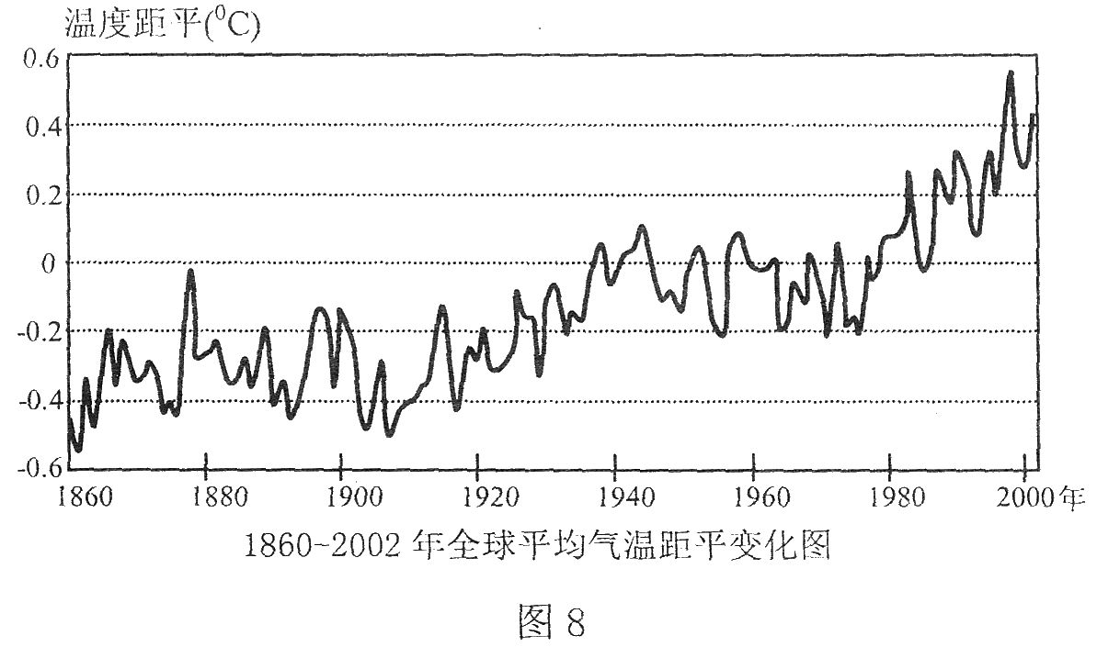
(A)1860年～1900年气温变化最小 (B)1860年～]920年全球平均气温较低
(C)1920年～1940年气温持续上升 (D)1980年以来，寒冷与炎热交替

高一地理期末地理试卷
- 选择题（每小题2分，共70分）
1 | 2 | 3 | 4 | 5 | 6 | 7 | 8 | 9 | 10 | 11 | 12
13 | 14 | 15 | 16 | 17 | 18 | 19 | 20 | 21 | 22 | 23 | 24
25 | 26 | 27 | 28 | 29 | 30 | 31 | 32 | 33 | 34 | 35
- 综合题（共30分）
38、图10中的杭州六和塔约(30⁰N，120⁰E)与伦敦塔桥约(51.5⁰N，O⁰)都是著名的旅游景点。
某学校研究性学习小组拟对这两处旅游景观进行相关地理问题的探究。请你与他们一起完成下列问题。(9分)
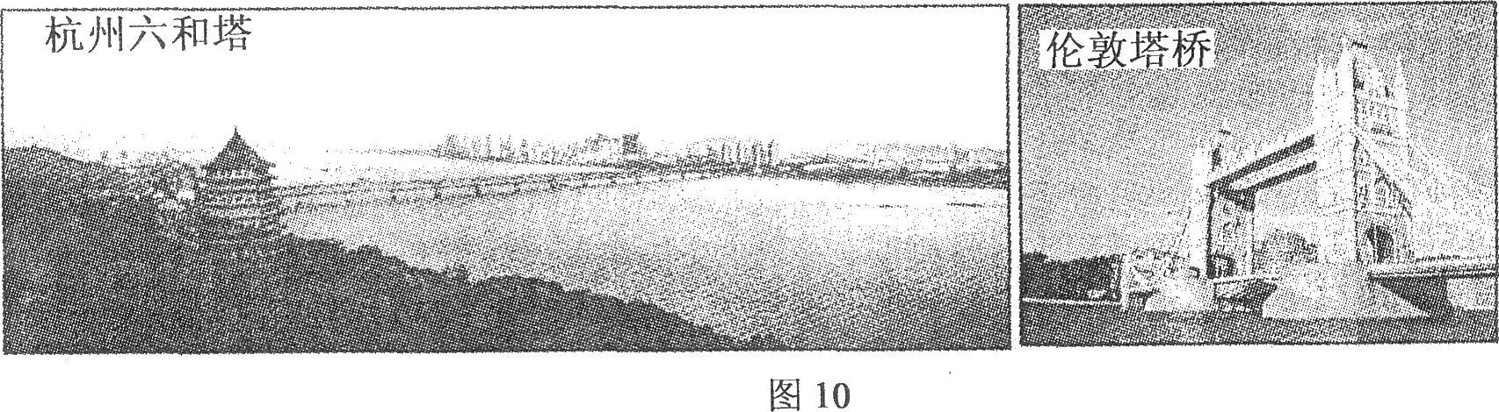

(1)当一天中六和塔的塔影最短时时，北京时间约为 时，伦敦时间约为 时。
(2)当六和塔的影子为一年中最长时，地球的公转速度较 (快或慢)，伦敦的
白昼比杭州 (长或短)。
(3)由于伦敦常年受 风的影响，且附近有 (洋流)经过，所以终年
温和湿润；而杭州盛夏时节常因受 (高压或低压)的控制，出现持续高温干
旱的伏旱天气。
(4)杭州所在地区的自然带为 带，伦敦所在地区的自然带是 带。
39．图l2为世界某区域图，读图回答下列问题。(10分)
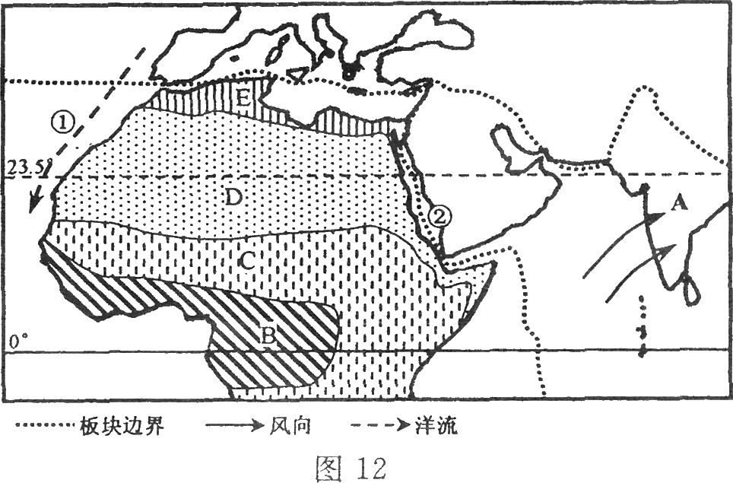
(1)图中A地位于五带中的
带，此时太阳直射点位于
(南或北)半球，A地盛行风向是
，其成因是 。
(2)B→C→D→E地自然带的变化
体现了陆地环境的 地带
分异规律，该规律的形成以
为基础。
(3)①洋流按性质分属于 ，
对沿岸地区的气候起 作用。
(4)图中②海域地处 板块和 板块的交界处。
40．图15为杭州市区1951—2008年平均气温变化图，读图回答下列问题。(7分)
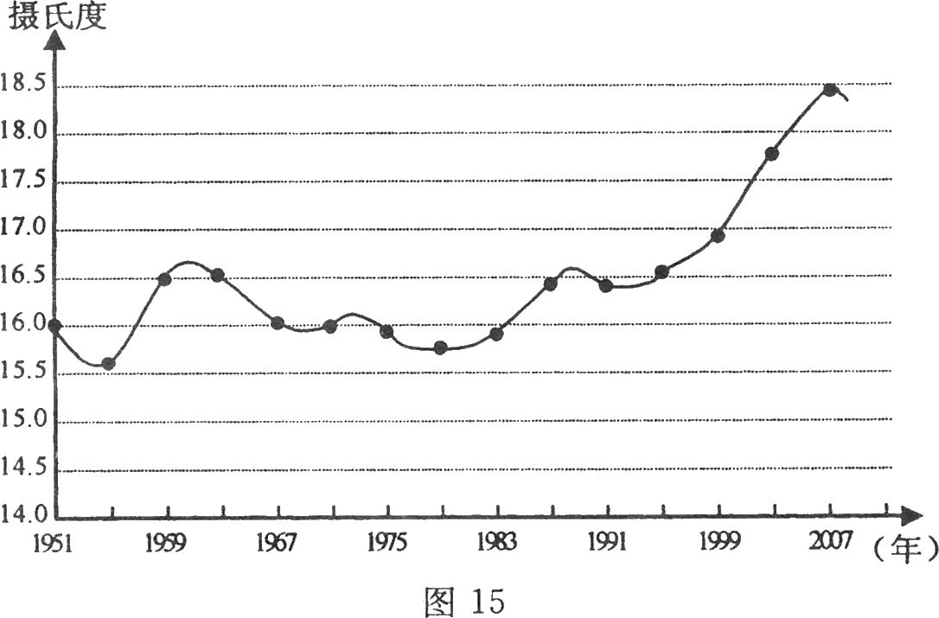
(1)杭州市区自1951年以来年平均气温的变化大致呈 趋势，持续增温最长的年段是 ，这种变化导致了如高温、 等极端天气和气候事件频发。
(2)图示现象产生的原因，经研究表明是因为大气能截留75％～95％的 辐射，并通过 辐射又将热量还给地面，产生 ______效应。
(3)为减缓这种趋势，保护我们的家园，请你提出两条合理化建议：
、 。
42．根据下列材料回答。(4分)
材料一：2003年6～7月，我国淮河流域遭受了前所未遇的水灾，200万公顷农田受到威胁，被水围困人口达210万，倒塌房屋15万间，所造成的直接经济损失逾180亿元。
材料二：淮河流域图(图11)
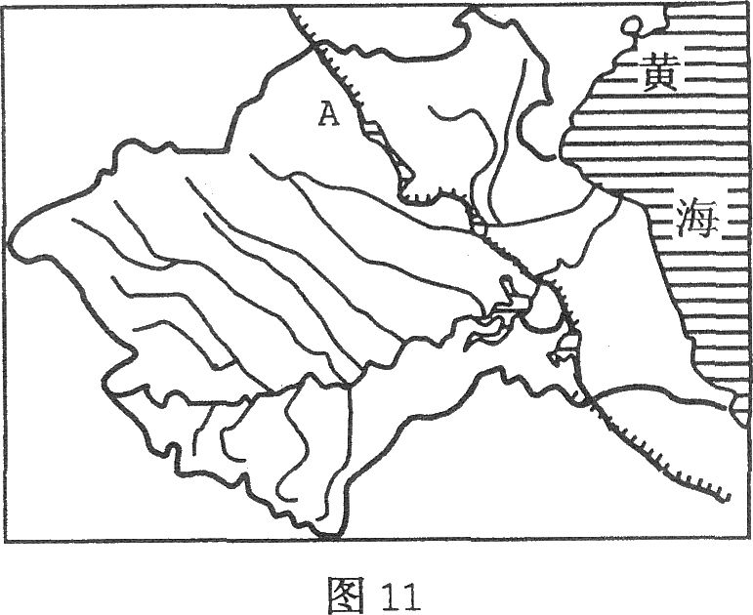
(1)淮河流域的主要粮食作物是 和 。
(2)试从以下三方面分析淮河流域洪涝灾害多发的原因。
①气候： _______________ ；②地形 __________________________ ；
③水系 ____________________ 。

